Отчёт по лабораторной работе №7
Математические основы защиты информации и информационной безопасности
Дискретное логарифмирование в конечном поле
Выполнил: Махорин Иван Сергеевич,
НФИмд-02-21, 1032259380
Содержание

1 Цель работы
Изучить алгоритм дискретного логарифмирования в конечном поле и научиться его реализовывать.

2 Выполнение лабораторной работы

2.1 Реализация алгоритма, реализующего Р-Метод Полларда для задач дискретного логарифмирования
Дискретное логарифмирование — задача обращения функции $g^{x}$ в некоторой конечной мультипликативной группе $G$.
Наиболее часто задачу дискретного логарифмирования рассматривают в мультипликативной группе кольца вычетов или конечного поля, а также в группе точек эллиптической кривой над конечным полем. Эффективные алгоритмы для решения задачи дискретного логарифмирования в общем случае неизвестны.
Выполним реализацию этого алгоритма на языке Julia (рис. 1 - рис. 3):
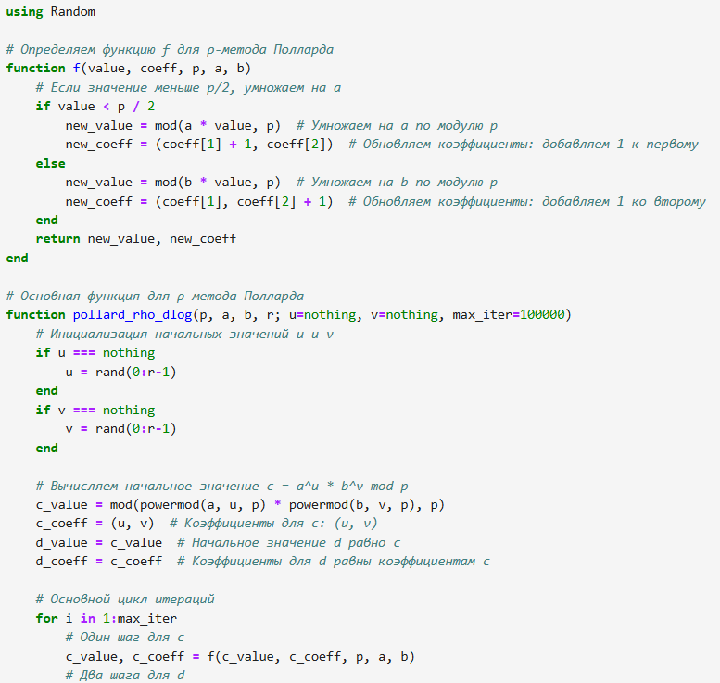
Рис. 1: Реализация алгоритма, реализующего Р-Метод Полларда для задач дискретного логарифмирования
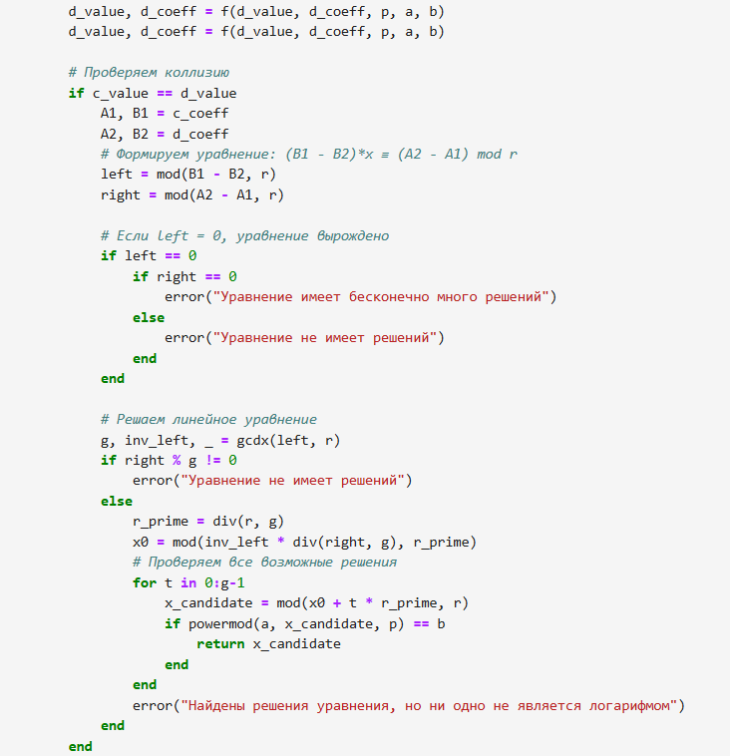
Рис. 2: Реализация алгоритма, реализующего Р-Метод Полларда для задач дискретного логарифмирования
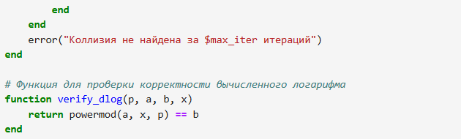
Рис. 3: Реализация алгоритма, реализующего Р-Метод Полларда для задач дискретного логарифмирования
Проверим работу алгоритмов (рис. 4):
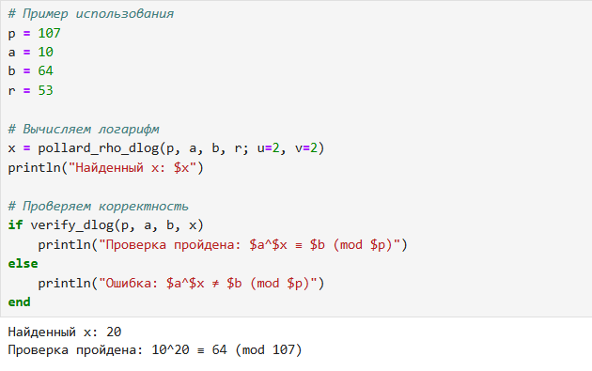
Рис. 4: Проверка

3 Список литературы. Библиография
[1] Julia: https://docs.julialang.org/en/v1/

